Sulejów, 24.10.2023 r.

Zamawiający:
Gmina Sulejów
ul. Konecka 42
97-330 Sulejów

Znak sprawy: IZ.271.1.21.2023

dotyczy: postępowania o udzielenie zamówienia publicznego prowadzonego w trybie podstawowym z możliwością prowadzenia negocjacji pn.: Budowa Przedszkola Miejskiego w standardzie pasywnym wraz z zagospodarowaniem działki nr ewid. 81 przy ul. Opoczyńskiej w Sulejowie

Działając na podstawie art. 284 ust. 2 i ust. 6 ustawy z dnia 11 września 2019 r. Prawo zamówień publicznych w związku z wpłynięciem do Zamawiającego pytań do przedmiotowego postępowania, Zamawiający udziela następujących wyjaśnień:

Pytanie 1
SIWZ 6.2.4. zdolności technicznej lub zawodowej, tj.: Zamawiający wymaga, aby Wykonawcy
wykazali, że • posiadają doświadczenie - w okresie ostatnich 7 lat przed upływem terminu składania ofert, a jeżeli okres prowadzenia działalności jest krótszy – w tym okresie, wykonali roboty budowlane, których przedmiotem było: a) wykonanie co najmniej jednego budynku z uzyskaniem certyfikatu próby szczelności na poziomie nie gorszym niż 0,6 h-1 wykonany zgodnie z normą PN-EN ISO 9972:2015-10 lub równoważną • dysponują osobami zdolnymi do realizacji zamówienia, tj.: Kierownik Budowy – co najmniej 1 osoba posiadająca: b) doświadczenie w pełnieniu funkcji kierownika budowy lub inspektora nadzoru inwestorskiego przy co najmniej 1 robocie polegającej na budowie budynku wraz z uzyskaniem certyfikatu próby szczelności na poziomie nie gorszym niż 0,6 h-1 wykonanym zgodnie z normą PN-EN ISO 9972:2015-10 lub równoważną włącznie z odbiorem końcowym i uzyskaniem decyzji o pozwoleniu na użytkowanie; Zapisy w SIWż są bardzo ograniczające zachowanie uczciwej konkurencji, o czym mówią zapisy ustawy PZP Art. 16. Zamawiający przygotowuje i przeprowadza postępowanie o udzielenie zamówienia w sposób: 1) zapewniający zachowanie uczciwej konkurencji oraz równe traktowanie wykonawców; 2) przejrzysty; 3) proporcjonalny. Odnośnie posiadania doświadczenia wykonania budynku
z uzyskaniem certyfikatu próby szczelności na poziomie nie gorszym niż 0,6 h-1 wykonany zgodnie z normą PN-EN ISO 9972:2015-10 lub równoważną - zapis ten ogranicza konkurencyjność postępowania. Ponadto wymagają Państwo posiadanie doświadczeni od kierownika budowy co najmniej 1 robocie polegającej na budowie budynku wraz z uzyskaniem certyfikatu próby szczelności na poziomie nie gorszym niż 0,6 h-1 wykonanym zgodnie z normą PN-EN ISO 9972:2015-10 lub równoważną włącznie z odbiorem końcowym i uzyskaniem decyzji o pozwoleniu na użytkowanie; - osoba kierownika budowy niw ma bezpośredniego wpływu na uzyskanie certyfikatu próby szczelności na poziomie nie gorszym niż 0,6 h-1 wykonanym zgodnie z normą PN-EN ISO 9972:2015-10 lub równoważną - zleceniodawca takiego badania jest Wykonawca lub Inwestor - ponadto zapis tez ogranicza konkurencyjność postępowania. Wobec powyższego wnosimy o zmianę zapisów SIWZ i wykreślenie powyższych wymogów odnośnie normy PN-EN ISO 9972:2015-10 lub równoważną.

Odpowiedź:
Zamawiający nie wyraża zgody na zmianę.

Pytanie 2
Działając w imieniu (…), w szczególności na podstawie art. 137 oraz art. 271 Ustawy Prawo Zamówień Publicznych zwracam się z prośbą i wnoszę o potwierdzenie, że ekologiczna technologia drewniana prefabrykowana do wykonania konstrukcji kondygnacji nadziemnych budynku będzie traktowania za równoważną w przypadku udowodnienia przez wykonawcę, że proponowane rozwiązanie w równoważnym stopniu spełnia wymagania określone w opisie przedmiotu zamówienia i że w takim wypadku oferta Wykonawcy (pod warunkiem oczywiście wykazania równoważności) nie będzie podlegała odrzuceniu. Wniosek dotyczy nowoczesnej technologii opartej o konstrukcje z masywnego drewna wzdłużnie klejonego, izolowane materiałami ekologicznymi wraz z wykorzystaniem uodpornionych płyt włóknowo gipsowych. Wszelkie niezbędne dokumenty mówiące o odporności ogniowej ścian i stropów przebadane są w Instytucie Techniki Budowlanej w Warszawie lub innej jednostki akredytowanej przez Polskie Centrum Akredytacji. Wykonawca dysponuje zatem dokumentami potwierdzającymi, że oferowane rozwiązanie jest równoważne pod względem odporności ogniowej w zakresie Rei30 oraz Rei30. Proponowana technologia gwarantuje także zachowanie innych parametrów równoważności gwarantujących możliwość wykonania przedmiotowego budynku w opisywanej technologii takich jak odporność ogniowa, nośność i sztywność konstrukcyjna oraz parametry (lepsze) izolacyjności termicznej. Dopuszczenie technologii drewnianej prefabrykowanej jako rozwiązania równoważnego w żaden sposób nie wpłynie na przebieg postępowania oraz treść dokumentów w ramach przedmiotu postępowania. Ważnym podkreślenia jest fakt, że wnioskowane w niniejszym piśmie rozwiązanie równoważne dotyczyć będzie:
- Ściany zewnętrzne obiektu
Rozwiązanie technologiczne polega na wykonaniu konstrukcji nośnej obiektu z drewna klejonego wzdłużnie o wymiarach minimalnych 60x200mm. Izolacją termiczną będzie izolacja z naturalnych włókien drzewnych. Całość konstrukcji poszyta zostanie wzmocnionymi płytami włóknowo gipsowymi i gramaturze min 1000 kg/m2
Taka konstrukcja ściany zapewnia znacznie lepszą izolacyjność względem zaproponowanej w projekcie ściany zewnętrznej. Przekłada się to na niższe koszty utrzymania obiektu. Parametry ściany:
- izolacyjność cieplna na poziomie ok U-0,16 – wyższa niż wymagana projektem
- odporność ogniowa Rei30/Rei60 – w zależności od wymagań
- nośność konstrukcyjna ściany zgodna z polskimi i europejskimi normami, co zostanie potwierdzone przez konstruktora na etapie rewizji projektu technicznego
- warunek materiały nie rozprzestrzeniające ognia - spełniony
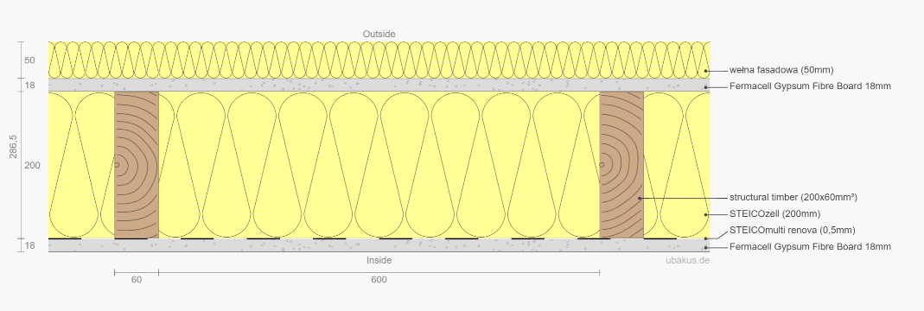

- Ściany wewnętrzne nośne obiektu
Rozwiązanie technologiczne polega na wykonaniu konstrukcji nośnej obiektu z drewna klejonego wzdłużnie o wymiarach minimalnych 60x200mm. Izolacją akustyczne będzie izolacja z naturalnych włókien drzewnych lub wełny mineralnej. Całość konstrukcji poszyta zostanie wzmocnionymi płytami włóknowo gipsowymi i gramaturze min 1000 kg/m2
Parametry ściany:
- izolacyjność akustyczne – 45-50db w zależności od grubości – w zależności od wymagań dla danej przegrody
- odporność ogniowa Rei30/Rei60 w zależności od wymagań
- nośność konstrukcyjna ściany zgodna z polskimi i europejskimi normami, co zostanie potwierdzone przez konstruktora na etapie rewizji projektu technicznego
- warunek materiały nie rozprzestrzeniające ognia - spełniony
- Strop lub stropodach w budynku
Rozwiązanie technologiczne polega na wykonaniu konstrukcji nośnej obiektu z drewna klejonego wzdłużnie o wymiarach minimalnych 60x240mm. Izolacją akustyczne będzie izolacja z naturalnych włókien drzewnych lub wełny mineralnej oraz styropian akustyczny posadzkowy. Poszyciem spodnim struktury stropu będzie płytowanie z płyt typu DF (Siniat Ogień Plus). Ważnym podkreślenia jest fakt, iż na „górze” stropu wykonana jest standardowa wylewka betonowa, co zapewnia „stabilność” (brak efektu „pływania” stropu) oraz dodatkową izolacyjność akustyczną i oczywiście możliwość wykonania standardowego ogrzewania podłogowego lub grzejnikowego z podejściem dolnym w przypadku wymagań zamawiającego
Parametry stropu:
- izolacyjność akustyczne – na poziomie 50-58db (R’a1; L’a1)
- odporność ogniowa Rei30/Rei60 w zależności od wymagań
- nośność konstrukcyjna ściany zgodna z polskimi i europejskimi normami, co zostanie potwierdzone przez konstruktora na etapie rewizji projektu technicznego
- warunek materiały nie rozprzestrzeniające ognia - spełniony
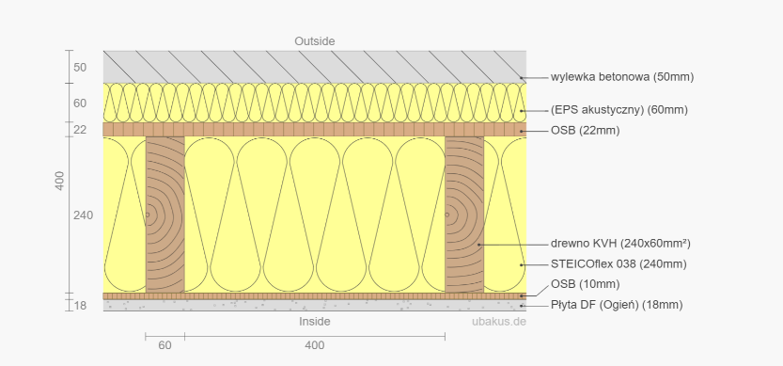
Powyższe rozwiązania należy zatem uznać za równoważne, a w wielu aspektach wręcz lepsze względem opisanych w SWZ i załącznikach do niego. Tego typu rozwiązania znalazły już zastosowanie w setkach obiektów w Polsce w tym użyteczności publicznej.

Charakterystyczne parametry obiektu tj.: kubatura, powierzchnia zabudowy, wysokość, długość, szerokość i liczba kondygnacji obiektu nie ulegną zmianie. Również instalacje, materiały wykończeniowe pozostają zgodne z tymi opisanymi w OPZ z ew. niewielką korektą. Opisywana technologia równoważna nie dotyka także pozostałych elementów technologicznych jak choćby stolarka otworowa, instalacje czy materiały wykończeniowe.
Poza atutem jakim jest czas realizacji inwestycji, technologia drewniana prefabrykowana nie zaniża parametrów nośnych, wytrzymałościowych, konstrukcyjnych, cieplnych, użytkowych oraz wizualnych. Co więcej szereg z nich zostanie spełnionych w większym stopniu, bardziej korzystnym, a dodatkowo budynki wykonane w tej technologii charakteryzują się o 60% mniejszymi kosztami utrzymania (są to obiekty niskoenergetyczne) – szczególnie przy uwzględnieniu kosztów w całym cyklu życia budynku, a nie tylko przez pryzmat ceny nabycia. Niewątpliwie ze względu na wykorzystanie ekologicznych materiałów i na dyfuzyjnie otwarty charakter obiektu (oddycha) mikroklimat wewnątrz obiektu jest znacznie przyjaźniejszy od tego jaki występuje w obiektach żelbetowych. Potwierdzają to obecni użytkownicy obiektów wykonanych w naszej technologii. Proponowana technologia w równoważnym stopniu spełnia wymagania określone w opisie przedmiotu zamówienia, a nawet daje Zamawiającemu dodatkowe korzyści.
Proponowana przez nas technologia charakteryzuje się n/w cechami:
- konstrukcja drewniana tak zwana „masywna konstrukcja niemiecką” wykonana z drewna klejonego KVH o najmniejszym przekroju elementów konstrukcyjnych 200x60mm.
- materiały izolacyjne użyte w naszej technologii to materiały ekologiczne, wykonane z włókien drzewnych
- płyty poszywające ściany zewnętrzne jak i wewnętrzne – wnioskowana technologia zakłada wzmacniane płyty gipsowo włóknowe.
Dopuszczenie technologii drewnianej prefabrykowanej do wykonania konstrukcji kondygnacji nadziemnych budynku jest atrakcyjną alternatywą do konstrukcji opisanej projektem budowlanym oraz spowoduje jednocześnie rozszerzenie kręgu potencjalnych wykonawców. Zwiększy to konkurencyjność prowadzonego postępowania, co spowoduje lepszą realizacją celów stawianych przed podmiotami publicznymi w ustawie prawo zamówień publicznych.
Reasumując, prosimy o potwierdzenie, że:
- technologia drewniana prefabrykowana do wykonania konstrukcji kondygnacji nadziemnych budynku będzie uznana za równoważną w przypadku udowodnienia przez wykonawcę, że proponowane rozwiązanie w równoważnym stopniu spełnia wymagania określone w opisie przedmiotu zamówienia,
- oferta Wykonawcy obejmująca w/w technologię nie będzie podlegała odrzuceniu (pod warunkiem wykazania równoważności),
- parametry równoważności dla w/w rozwiązania to: odporność ogniowa, nośność i sztywność konstrukcyjna oraz parametry (lepsze) izolacyjności termicznej.
Odpowiedź:
Zamawiający nie wyraża zgody na zmianę.

Pytanie 3
Prosimy o potwierdzenie terminu wykonania umowy. Pragniemy zauważyć, że tak długi termin wpłynie na wzrost kosztów realizacji zamówienia z uwagi na okres utrzymania zaplecza budowy, ubezpieczeń, gwarancji itp.
Odpowiedź:
Termin wykonania zamówienia wskazany w postępowaniu to: do 30.04.2026 r. Wskazanie konkretnej daty wykonania zamówienia podyktowane jest warunkami określonymi we wniosku o dofinansowanie z Rządowego Funduszu Polski Ład: Programu Inwestycji Strategicznych.
Należy nadmienić, że Zamawiający w żaden sposób nie ogranicza wcześniejszego wykonania zamówienia.

Pytanie 4
Prosimy o zweryfikowanie jednostki miary w przedmiarze robót ARCHITEKTURA - poz. 45 (czy właściwą jednostką miary zamiast m2 powinien być m3)?
Odpowiedź:
Właściwą jednostka miary w pozycji 45 i 50 przedmiaru robót architektury jest m³.

Pytanie 5
Prosimy o zweryfikowanie ilości w przedmiarze robót ARCHITEKTURA - poz. 50 - przyjęto wysokość 30cm, z dokumentacji wynika, że będzie to minimum 83cm.
Odpowiedź:
Pozycja 50 przedmiaru robót architektury dotyczy docieplenia ścian płytami polistyrenowymi XPS - 30 cm grubości mocowanymi punktowo. Zamawiający dokonał korekty w przedmiarze zarówno w pozycjach ilości poz. 50 Docieplenie ścian płytami polistyrenowymi XPS 30 gr.
30 cm mocowanymi punktowo i poz. 74 Kliny spadkowe ze styropianu EPS 100-031 jak również dokonał korekty jednostek w poz. 45 i 50.
Przedmiar po korekcie w załączeniu.

Pytanie 6
W związku z koniecznością analizy dużej ilości dokumentacji przetargowej wraz z koniecznością analizy "pytań i odpowiedzi' dla 3 przetargów z 2022 roku prosimy o przesunięcie terminu oferty do 17.11.2023.
Odpowiedź:
Zamawiający zmienia termin składania i otwarcia ofert (informacja poniżej).

Ponadto Zamawiający zmienia projektowane postanowienia umowy (Załącznik nr 5 do SWZ) – zmiany na kolor czerwony.
W związku z powyższymi odpowiedziami oraz zmianami dokumentów projektowych zmianie uległa wartość szacunkowa, nowa wartość szacunkowa wynosi 12.946.549,21 zł netto.

Działając na podstawie art. 271 i art. 286 ust. 3, 5 i 9 ustawy z dnia 11 września 2019 r. Prawo zamówień publicznych informuję, że zmienia się terminy składania i otwarcia ofert oraz termin związania ofertą:
- termin składania ofert na: 10.11.2023r. godzina 10:00;
- termin otwarcia ofert na: 10.11.2023 r. godzina 10:30;
- termin związania ofertą na: 09.12.2023 r.

Burmistrz Sulejowa
/-/ Wojciech Ostrowski

